11 septembrie 2018
RAPORT ZILNIC

Calificativ:  NEGATIV | Angajaţii RADET, apel disperat | RomâniaTV-18:34  1min 13s
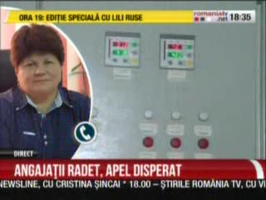 | Angajaţii RADET spun că în această iarnă există posibilitatea ca bucureştenii să rămână fără apă caldă şi căldură din cauza ţevilor vechi care pot ceda în orice moment. Salariaţii RADET cer unificarea RADET cu Elcen deoarece asta ar rezolva toate problemele.

Calificativ:  NEUTRU | Alarmă pentru un gigant energetic | RomâniaTV-18:39  0min 10s
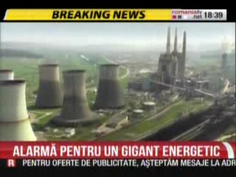 | Complexul Energetic Oltenia este în pericol deoarece profitul său a scăzut de 9 ori în primul semestru al anului din cauza costurilor legate de poluare.

Calificativ:  NEGATIV | Reţea veche, pene de curent dese | Digi24-22:05  1min 59s
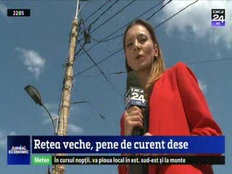 | Deşi curentul electric costă mai mult, nu ajunge mereu până în casele românilor deoarece penele de curent sunt tot mai dese. Specialiştii spun că acest lucru se întâmplă deoarece infrastructura este foarte veche, iar investiţiile sunt aproape inexistente. În schimb, marii distribuitori de energie electrică susţin că problemele de iarna trecută când au fost pene de curent au fost incidente izolate şi că nu există motive de îngrijorare.

